مدرسة راهبات القلبين الأَقدسين الثَّانويّة في اللّغة العربيّة

بكفيا السنة الدراسية 2025

الموضوع : فروض العطلة الصَّيفيّة للمُتعلِّمين المُتَرفِّعين إِلى الصَّفِّ الثالث الثانويّ-اجتماع واقتصاد.



* الأسبوع الأَوَّل : منّ المشكلاتِ الَّتي يُعاني منْها مُجتمعُنا اليومَ البطالةُ والتّفكّكُ الأُسَريُّ أُكتبْ مقالةً تُبيّنُ فيها أَسبابَ هاتينِ المشكلتينِ ، مُتوقّفًا عندَ أَخطارهما ، وطارِحًا حلولًا لمُعالجتهما . (يُكتفى بذكرِ ثلاثةِ أَسبابٍ وثلاثةِ أَخطارٍ وثلاثةِ حلولٍ لكلّ منهما ).
* الأسبوع الثّاني : إِنَّهُ "رابندرانات طاغور" ولدَ في "كلكوتا" إسمه يعني "الشَّمس" وقد أشرقَ على الهندِ كالشَّمس . له كتاب بعنوان " جَنى الثِّمار" أو "سلَّة الفاكهة" وهو مجموعة صغيرة من مقطّوعات شعريّة غنائيّة وجدانيّة ذات أَبعاد صوفيّة . تعرّف به من خلال أهمّ ما كتبَ ودوّنَ ، وأكتب بحثًا في ما يُقاربُ الصفحات الثلاث عن "طاغور": (حياتُه و نتاجاتُه) .
* (يمكنك جمعُ معلوماتك من على شبكة الانترنت .

* من المهمّ جدًا العودة إلى بعضِ الأهدافِ والدّروسِ المحقّقةِ خلال السّنة الدّراسيّة الماضية وتثبيتها.

(تعريف المقالة، سمات المقالة الذاتية وخصائص الأسلوب الأدبيّ- وظائف الأسلوب الخبري- وظائف الاسلوب الإنشائي ـ وظائف الكلام- وظائف أدوات الرّبط- مؤشرات الأنماط الإيعازي والبرهاني والتفسيري).

* الأسبوع الثّالث : عُدْ إلى قسيمة "نافذة ثقافية" (قسيمة مُرفقة في آخر المفكّرة)وتتبّعْ ما طُلبَ فيها.

ملاحظة: تُعالج الفروض والأسئلة على دفتر اللّغة العربيّة وتُسلّم في بداية السّنة الدِّراسيّة المقبلة إن شاء الله.

عطلة صيف مثمرة وممتعة

نافذة ثقافيّة

" مِنَ شُبّاكِ النّتاجِ الضّيّقِ أُطِلُّ عَلَى العَالَمِ الواسِعِ وأعرِفُ"

* هذه البطاقةُ تُطبَّقُ في الأسبوعِ الثالث من العُطلةِ الصّيفيّة، وتُرفقُ ببطاقاتٍ تطبيقيّة تُعالِجُ أهمَّ الأهدافِ المُتعلقةِ بمادّة اللغة العربيّة لتُطبَّقَ خلالَ الأسابيعِ الثّلاثةِ الأولى منها. َ 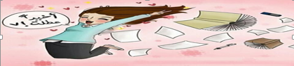
* اختَرْ كتابًا تُطالعهُ، أو فيلمًا تُشاهدهُ، أو قصيدةً تقرأُها، أو أغنيةً تسمعها، أو أيّ نتاجٍ فنِّيٍّ.. (صورة، لوحة زيتيّة، مسرحيّة...) واملإِ البطاقةَ التّالية:

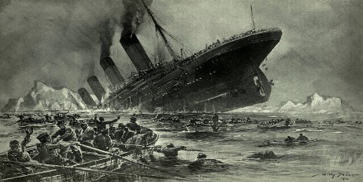

* حدّدْ:
* نوعَ النّتاجِ الأدبيِّ أو الفَنِّيِّ: (كتابٌ-أغنيةٌ- مسرحيَّةٌ – فيلمٌ..) .................. .
* اسمَ النّتاجِ أو عُنوانَهُ: ............................................................. .
* اسمَ الكاتبِ أو المُنتِجِ: ............................................................. .
* لخِّصْ مَضمُونَ ما قرأْتَ أو سَمِعْتَ أو شاهدْتَ.. (في سبعةِ أسطُرٍ وما فوق).

..................................................................................................

..................................................................................................

.................................................................................................

........................................................................................

* كانَ لكَ ما تختارُ في هذه النّافذة. أخبرْنا لماذا أخترْتَ هذا العملَ؟ وما هو تعليقُك على مَضْمُونِه؟ ما الذي أعجبَكَ فيه؟ (في ما لا يقّلُّ عن سبعةِ أسطُرٍ).

............................................................................................

............................................................................................ ............................................................................................ ............................................................................................

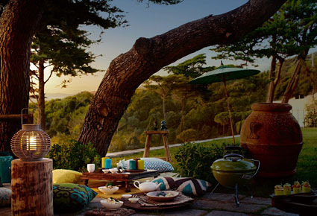

ملاحظة: هذا العملُ سيكونُ موضوعَ نقاشٍ في المدرسةِ، خلال السّنة الدِّراسيّة 2025-2026 إن شاءَ الله.